GD2030 | 91 800 € H.A.I.  Honoraires d'Agence Inclus à la charge de l'acquéreur : 0  Soit 85 000 € Honoraires d'Agence exclus

Détails |  | EXCLUSIVITE - Secteur Gourdon - Maison de village avec terrasse  Région GOURDON
SITUATION DU BIEN:  - Village  REZ DE CHAUSSÉE:  - Pièce sous escalier, chaufferie  - Séjour 33 m² avec insert - cuisine à aménager  - Terrasse  1ER ÉTAGE:  - 2 Chambres 15 m² et 12 m²  - Palier 5 m²  - Salle d'eau 5 m²  - WC 1,3 m²  DPE:  - Consommation énergétique (en énergie primaire): 158 KWHep/m²an D  - Emission de gaz à effet de serre: 48 Kgco2/m²an D  - Date de réalisation DPE 18/06/2024  CHAUFFAGE:  - bois insert  - CC Fuel chaudière De Dietrich  EQUIPEMENTS DIVERS:  - Double vitrage  - Tout à l'égout  FENÊTRES:  - Double vitrage  SERVICES:  - Calme  - Commerces 10 mns  TOITURE:  - Tuiles  OPTIONS WEB:  - Nouveauté  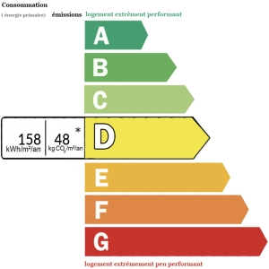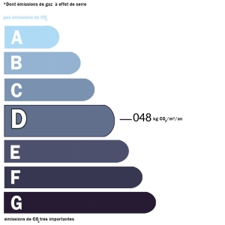 |  | EXCLUSIVITE - Secteur Gourdon - Dans un village typique, Agréable Maison avec extérieur terrasse - 70 m² habitables dont 2 grandes chambres.  A quelques mns des commerces.  La Maison. RDC. Séjour avec partie cuisine ouverte de 33 m² - insert. Terrasse. Etage.  Palier de 5 m², 2 chambres de 15 et 12 m², salle d'eau de 5 m², wc de 1,3 m².  Chauffage au fuel et bois (insert). Double vitrage. Tout-à-l'égout.  Les informations sur les risques auxquels ce bien est exposé sont disponibles sur le site Géorisques www.georisques.gouv.fr  Surface habitable : 70 m² Surface terrain : 72 m² Nombre de chambres : 2 Surface du séjour : 33 m²  Etat : A rafraîchir Année de construction : Style : Traditionnel Taxe Fonc. : Chauffage : Bois et Fuel

PLEIN SUD  l'agence immo  2 place Doussot - 46200 SOUILLAC  www.pleinsudimmo.fr  contact@pleinsudimmo.fr - 06 24 22 26 21  Rcs Cahors 807 882 477 Carte pro n° PCI 4601 2018 000 023 899 délivrée par la CCI du Lot |  |  | 
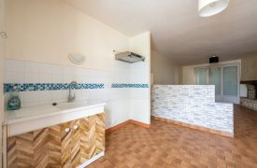 |  | 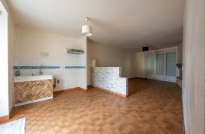
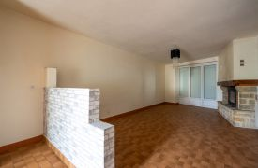 |  | 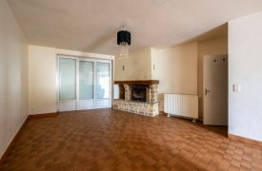
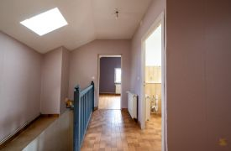 |  | 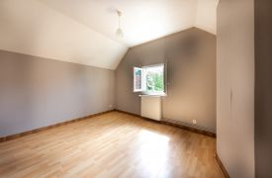
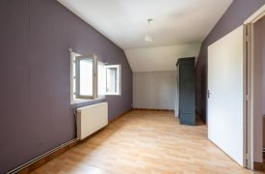 |  | 